Trabajo Profesional

Título

Plataforma educativa: Batalla Espacial 2.0

Autor

Mariano Patricio Tugnarelli

padrón 78945

marianotugnarelli@gmail.com

Tutores

Lic. Rosa Graciela Wachenchauzer (Tutor)

rositaw@gmail.com

Ing. Juan Gabardini (Co-tutor)

jgabardini@gmail.com

Objetivo
Construir una plataforma que pueda ser utilizada como framework para desarrollar ejemplos, ejercicios y trabajos prácticos en los cursos introductorios de ingeniería de software.

Introducción
La concepción del presente trabajo fue construida a partir de tres perspectivas complementarias. Una perspectiva teórica, una perspectiva práctica y una perspectiva didáctica.
La perspectiva teórica está dada por el trabajo de Bertrand Meyer, presentado en su libro “Touch of Class. Learning to Program Well with Objects and Contracts” [Meyer09]. La propuesta de Meyer se consolida como el marco teórico de este trabajo.
La perspectiva práctica es el resultado de trabajar en la industria, particularmente en la construcción de software, durante el transcurso de mis estudios universitarios.
La perspectiva didáctica se fue consolidando a partir de mi desempeño como auxiliar docente en la Facultad de Ingeniería de la Universidad de Buenos Aires y en la Universidad de Tres de Febrero.

Perspectiva teórica
Bertrand Meyer describe en su libro las técnicas que ha aplicado por varios años en el curso “Introduction to Programming” en el ETH Zurich (Eidgenössische Technische Hochschule Zürich, Swiss Federal Institute of Technology Zurich), tomado por todos los estudiantes que ingresan a la carrera de Ciencias de la Computación (Computer Science).
Las ideas innovadoras que Meyer utiliza para estructurar el curso resultan interesantes y especialmente atractivas por encontrar sustento en observaciones realizadas en el ámbito profesional y académico (observaciones que serán descritas en las siguientes secciones). Estas ideas se materializan en los siguientes conceptos:
- Currículo invertido, también llamado outside-in (de afuera hacia adentro).
- Uso generalizado de técnicas orientadas a objetos y guiadas por modelos (object-oriented and model-driven techniques).
- Diseño por contrato.
- Planteo y discusión de las incumbencias, problemáticas y responsabilidades de la ingeniería de software (software engineering concerns) desde el comienzo.
Los conceptos planteados por Meyer como lineamientos generales del plan de estudio formalizan las percepciones recogidas en el ámbito práctico y didáctico, razón por la cual, se adopta su propuesta como marco teórico para el desarrollo de este trabajo.

Perspectiva práctica
En el ámbito profesional se advierten múltiples evidencias que respaldan los lineamientos expuestos por Meyer. Estas evidencias se podrían sintetizar en las siguientes observaciones:
- Construcción de módulos en lugar de aplicaciones completas.
- Utilización intensiva y extensiva de bibliotecas de componentes y frameworks.
- Trabajo en equipo.
- Aseguramiento de la calidad del software.
Desarrollemos cada una de estas observaciones indicando su correlación con los conceptos de la perspectiva teórica.

Construcción de módulos
Comenzaremos analizando el hecho de que son muy pocas las oportunidades de construir una aplicación completa desde cero (from scratch), desde sus cimientos, partiendo del punto de entrada de la aplicación, teniendo la posibilidad de seleccionar la tecnología, definir la arquitectura, diseñar todos los módulos y construir toda pieza de software que constituya la aplicación. Son ejemplos de esto la construcción de pequeños scripts utilitarios para manipular archivos, monitorear recursos o sensar el tráfico en una interfaz de red.
Este primer escenario resulta poco habitual y se limita a la resolución de algunos problemas aislados.
En contraposición, el escenario que se presenta con mayor frecuencia involucra la construcción de pequeñas piezas de software, módulos que se ensamblan con otros en un contexto complejo. Un contexto que nos impone restricciones tecnológicas y decisiones arquitectónicas. Un contexto que nos exige hacer frente a responsabilidades para con otros módulos y que nos provee componentes y servicios.
Este segundo escenario nos presenta desafíos diferentes. Aparecen nuevas responsabilidades que en el primer escenario no existen:
- Responsabilidades para con el resto del equipo. Como proveedor de un módulo que otro miembro del equipo utilizará para construir su propio módulo. Fundamentalmente se requiere que el módulo:
  - Tenga definida una interfaz clara.
  - Sea cohesivo.
  - Provea información respecto a su forma de utilización, ya sea como documentación formal del contrato expuesto por su interfaz y/o como ejemplos de su utilización.
  - Cuente con pruebas unitarios que ofrezcan mínimas garantías de su corrección funcional.
- Responsabilidades para con la arquitectura de la aplicación. Como proveedor de un módulo que se ensambla con otros en un marco definido, el módulo deberá ocupar el lugar dentro de la estructura de módulos que la arquitectura definió.

Biblioteca de componentes y frameworks
En la actualidad uno de los aspectos que caracteriza a la construcción de software es la utilización intensiva y extensiva de bibliotecas de componentes y frameworks.
Consideramos que es intensiva por el hecho de ser permanente su uso. Es decir, en todo momento interactuamos con las piezas de software provistas por una biblioteca o un framework.
Consideramos que es extensiva porque se usan en todos los contextos para resolver múltiples problemas.
Existen innumerables bibliotecas de componentes y frameworks, en su gran mayoría originados en torno a comunidades virtuales y organizados como proyectos open source, que nos proveen piezas de software con altos niveles de reutilización y que nos permiten colaborar activamente en su desarrollo.
Son frecuentes las oportunidades que se presentan para utilizar bibliotecas de componentes y frameworks maduros con altos niveles de calidad. Así como también, las oportunidades de utilizar diferentes soluciones (bibliotecas y frameworks) para resolver el mismo problema.
También se presentan oportunidades para realizar aportes a estos proyectos a partir de:
- Detección de fallas.
- Identificación de defectos.
- Corrección de defectos.
- Identificación de mejoras.
- Construcción de extensiones desarrolladas en el contexto de un problema particular que la pieza original no tenía contemplado.
Estas experiencias permiten formar amplios criterios tanto de uso como de construcción.
Resulta interesante esta distinción por el hecho de que ambos puntos de vista son complementarios. La experiencia de utilizar una pieza de software y la experiencia de ser proveedor de una pieza de software son complementarias porque existe un efecto de retroalimentación entre ellas.
En el rol de usuario:
- Experimentamos el proceso de aprendizaje de uso de la pieza.
- Percibimos sus atributos de calidad, como por ejemplo corrección, claridad, robustez y flexibilidad.
- Identificamos ventajas y desventajas de su diseño e implementación.
En el rol de proveedor:
- Analizamos los requerimientos.
- Definimos la interfaz.
- Evaluamos los posibles diseños e implementaciones.
- Generamos la documentación.
Desempeñar ambos roles iterativamente permite comprender intrínsecamente, desde la propia experiencia, las necesidades a satisfacer y las dificultades asociadas a satisfacerlas, el proceso de diseño de una interfaz y el ejercicio de su utilización. Resulta en consecuencia un refinamiento progresivo de ambas habilidades. Se desarrollan por igual mejores capacidades para construir módulos como también para utilizarlos.

Trabajo en equipo
El trabajo en equipo es una constante presente en todo desarrollo de software de mediano y gran porte. Desde pequeños equipos locales hasta grandes equipos distribuidos alrededor del mundo.
En este contexto se requiere compromiso, colaboración y comprensión de los criterios de descomposición y de composición modular.
La descomposición modular permite dividir el problema en partes e implementar la solución de cada una de estas partes como módulos, haciendo posible la división del trabajo entre los miembros del equipo.
La composición modular hace posible ensamblar la solución a un problema a partir de los módulos construidos por diferentes miembros del equipo o por bibliotecas de componentes y frameworks provistos por terceros.
La colaboración entre los miembros del equipo potencia las capacidades individuales. La utilización de un módulo construido por otro miembro del equipo debe ser un ámbito cotidiano de aprendizaje y mejora. Aprendemos del resto del equipo y aportamos nuestro conocimientos para aumentar la calidad del módulo.
El compromiso de cada uno de los miembros del equipo debe reflejarse en la calidad de los módulos construidos y en el respeto con el resto del equipo al utilizar un módulo construido por otro miembro.

Aseguramiento de la calidad
Como mencionábamos en la sección anterior cada miembro del equipo debe estar comprometido con la calidad de todo módulo que el equipo construye, así como también con la calidad del producto final.
Las pruebas unitarias automatizadas son un primer paso. Además de aportar al aseguramiento de calidad (permitiendo detectar errores en etapas tempranas de las construcción, haciendo posible la ejecución de pruebas de regresión, etc.) sitúan temporalmente en el rol de usuario al constructor del módulo.
Técnicas como TDD (Test Driven Development, desarrollo guiado por pruebas) proponen utilizar las pruebas unitarias automatizadas como herramienta de especificación, para diseñar la interfaz del módulo.

Perspectiva didáctica
A partir de las diferentes experiencias en el ámbito educativo fui percibiendo e identificando problemáticas recurrentes en el proceso de aprendizaje. Para resolver estas dificultades ensayamos con los equipos de docentes múltiples aproximaciones alineadas con las observaciones descritas en la perspectiva práctica y en concordancia con la propuesta de Meyer, dando origen al siguiente conjunto de estrategias:
- Proporcionar ejemplos concretos y simples, pero completos y descriptivos.
- Plantear desafíos en un contexto atractivo.
- Usar primero y construir después.
- Plantear estrategias de trabajo que contemplen las diferencias en la formación y los conocimientos adquiridos previamente (background) por los alumnos.
- Definir lineamientos que promuevan el trabajo en grupo.
- Evitar introducir un elemento nuevo de complejidad en el proceso de aprendizaje dado por el idioma.
Explicaré ahora el propósito de cada una de ellas.

Los ejemplos que usamos
Los ejemplos utilizados deben ser elegidos cuidadosamente tal que sean concretos y simples, pero a la vez completos y descriptivos; tanto los problemas como las resoluciones mostradas deben reunir estas características.
Los problemas utilizados para ejemplificar un concepto o introducir un tema deben permitirle al alumno identificar con claridad la problemática bajo análisis; por tanto, deben ser simples y concretos. Pero también es necesario que se presenten en un contexto más amplio, no trivial, que exponga todas las dimensiones del problema y que demuestre una aplicación real; deben ser descriptivos y completos.
Las resoluciones mostradas deben ser suficientemente simples y concretas para lograr transmitir los conceptos con claridad. Pero además deben poder describir su aplicabilidad en un contexto más complejo, su impacto sobre el resto del sistema, sus ventajas y desventajas.

Contexto atractivo
Para obtener mejores rendimientos de los alumnos es necesario presentar ejemplos y ejercicios que les resulten atractivos e interesantes, que capturen su atención.
Las problemáticas vinculadas de una u otra manera a un contexto lúdico es una aproximación para conseguir esto. Así como también la construcción de módulos en el contexto de aplicaciones similares a aquellas con las que interactúan a diario; aplicaciones que, por ejemplo, tienen interfaces gráficas atractivas, en lugar de basadas en consola.

Usar primero y construir después
Como lo señalé anteriormente ambas perspectivas, uso y construcción, son complementarias. No obstante, en el proceso de aprendizaje, resulta natural usar primero una pieza de software, entendiendo qué problema resuelve, qué alternativas ofrece, qué ventajas y qué desventajas tiene, para luego comprender cómo diseñarla, cómo construirla y cómo probarla.
En muchas oportunidades los alumnos deben construir soluciones para problemas que no comprenden o que no pueden visualizar. Pero, el usar un módulo que resuelve ese problema les aportan nuevas herramientas prácticas y conceptuales para entenderlo. Además, construir una solución para un problema conociendo otras soluciones mejora sensiblemente la calidad del resultado obtenido.
Por ejemplo tomemos como temática de enseñanza la estructura de datos Conjunto.
Una primera aproximación didáctica, ampliamente usada, involucra describir alguna situación problemática para la que esta estructura resulta ser central en la solución. A continuación se explican las características del Conjunto, describiendo sus operaciones y axiomas, indicando cómo se aplica a la solución. Finalmente se presentan múltiples variantes de implementación de esta estructura de datos, haciendo un análisis comparativo entre las mismas.
En esta contexto a los alumnos no les resulta fácil llevar adelante las implementaciones de Conjunto porque no comprenden el problema de fondo, confunden las post-condiciones de las operaciones porque no perciben con claridad cuál es el objetivo de las mismas y el contexto de su utilización, dejan de lado operaciones porque que no les resultan necesarias y no separan correctamente la interfaz de la implementación simplemente porque están aprendiendo ambas cosas (interfaz e implementación) a la vez.
Esto es análogo a solicitarle a una persona que nunca vio siquiera una bicicleta que construya una, explicándole antes (claro está que con el máximo de los detalles) cuál es su propósito, qué características tiene, cómo se usa y cuáles son los principios mecánicos de su funcionamiento. Tal vez alcance el objetivo propuesto, pero el esfuerzo invertido sería enorme en comparación con el resultado obtenido.
Una mejor aproximación, involucra que antes de explicar las variantes de implementación se les proporcione una implementación correcta, simple y completa de Conjunto, describiendo sólo su interfaz (es decir ignorando su implementación, pasándola por alto temporalmente). Luego se le presentan al alumno problemas concretos para que los resuelva prácticamente usando el componente proporcionado (predicamos con el ejemplo el concepto de ignorancia selectiva). Cuando los alumnos han sido capaces de resolver múltiples problemas siendo usuarios de un módulo que expone la interfaz de Conjunto es oportuno explicarles su implementación (el secreto del módulo, lo que antes pasamos por alto), como así también otras variantes posibles.
Para ese entonces, la única complejidad que tiene llevar adelante la construcción de un Conjunto está asociada con los detalles de implementación y no con su interfaz. El alumno tiene claro (está seguro) cómo es el contrato que debe honrar porque él fue antes usuario del mismo. Esto suaviza sensiblemente la curva de aprendizaje.
Volviendo a la analogía antes propuesta, los resultados van a ser mejores (tanto en términos de eficiencia de recursos como de calidad) si a la persona a la que le encargamos la construcción de la bicicleta, en primer lugar le damos una bicicleta, le enseñamos a usarla y la usa, para que finalmente cumpla con el trabajo encomendado.

Conocimientos previos
Son significativas las diferencias en el background de cada uno de los alumnos en los primeras materias vinculadas a la Ingeniería de Software. Existen alumnos que tienen una formación formal previa, otros que tienen conocimientos adquiridos informalmente en el ámbito laboral o siendo autodidactas y otros que tienen su primer acercamiento en el contexto universitario.
Es necesario contemplar este abanico de posibilidades, percibiendo esto como una oportunidad en lugar de un obstáculo. Debemos enfocarnos en:
- Aprovechar los conocimientos previos, potenciándolos.
- Construir un contexto en el que los que saben pueden aprender más, evitando el síndrome del alumno aburrido porque conoce los temas que se explican.
- Crear un ambiente de colaboración entre los distintos perfiles de alumnos. Los alumnos con menos conocimientos obtienen ayuda de un par y los que poseen conocimientos previos los desarrollan ante la necesidad de transmitirlos (adquieren múltiples perspectivas diferentes del mismo concepto).

Trabajo en grupo
El trabajo en grupo debe concluir con la conformación de equipos de trabajo, que permitan a los miembros colaborar en un ambiente de compromiso y responsabilidad.
Compromiso y responsabilidad para con el resto de los miembros del equipo como también para con los módulos desarrollados. Las problemáticas de los ejercicios y trabajos planteados deben ser acordes.

Idioma
El idioma no debe representar una barrera para aprender de un problema o de su solución. Son pocos los alumnos que manejan con suficiente fluidez el inglés como para que no represente un factor complejidad externo e innecesario.
Las librerías de componentes y frameworks por tanto, deberían estar en español, en particular aquellas vinculadas con el contexto concreto del problema, que describen con sus abstracciones el modelo de la realidad analizada.

Producto

Componentes
La Plataforma Educativa Batalla Espacial 2.0 está compuesta por:
- Una aplicación de escritorio: BatallaEspacial
- Un plugin para el IDE eclipse [eclipse]: Observatorio
- Un conjunto de materiales didácticos

Funcionalidades
Ambiente de desarrollo integrado al marco de aprendizaje
- El intérprete hace posible la ejecución del ambiente
- Ofrece interacción en tiempo de ejecución
- Extensible en tiempo de compilación
Documentación integral de toda la solución
- Disponible en formato digital de manera pública
  - Documentos
  - Screencasts
  - API
- Integrada a los ambientes de
  - Desarrollo
  - Ejecución
Módulo de Mediciones
- Integrada al ambiente de desarrollo y ejecución.
- Las métricas capturadas son almacenadas de manera local con mínimos requerimientos.
- Las mediciones son persistidas en una base de datos relacional que permite su posterior análisis.
- La interfaz cuenta con gráficos atractivos y de fácil configuración, para permitir un rápido análisis comparativo.

BatallaEspacial

BatallaEspacial una aplicación de escritorio (standalone) construída sobre la plataforma de desarrollo JavaSE 7 (Java Standard Edition 7 [JavaSE]).

Arquitectura
Está estructurada según el patrón de arquitectura MVC (Model View Controller [Burbeck87]).
La interfaz gráfica de usuario (GUI, graphical user interface) está construída utilizando JavaFX [JavaFX].
Utiliza una base de datos embebida (Apache Derby [Derby]) para almacenar los datos de eficiencia computacional registrados durante la ejecución de los módulos.

Métricas
Con el objetivo de dimensionar el porte del desarrollo realizado consideremos las siguientes métricas obtenidas a partir de la herramienta JavaNCSS [JavaNCSS]
- Líneas de código (NCSS, Non Commenting Source Statements): 6.087
- Clases: 216
- Métodos: 1.155
- Líneas de comentario (javadoc): 3.637
El detalle completo se puede ver en: JavaNCSS Metric Result

Observatorio
Observatorio es un plugin para el IDE eclipse, que tiene como propósito simplificar el uso de esta herramienta integrada de desarrollo para los alumnos que hacen su primera experiencia de construcción de software.
La premisa contar con una interfaz minimal con la que el alumno interactue para resolver cualquiera de los ejercicios propuestos. Las estrategias que adopté incluyen:
- Minimizar la cantidad de botones en la barra de herramientas.
- Minimizar la cantidad de ítems en cada menú contextual.
- Proveer asistentes (wizards) para la creación de clases, enumerados e interfaces que requieran la mínima cantidad de información necesaria para cumplir con su cometido. Por ejemplo, para crear una clase simplemente solicita su nombre y asume que es concreta, pública, que no extiende otra clase ni implementa interfaz alguna y que se creará en el paquete por defecto.
- Creación y configuración automática de los proyectos, donde se alojan las piezas de software desarrolladas por los alumnos.
- Minimizar la cantidad de vistas que se muestran (vista o view es el nombre que reciben en eclipse los paneles que despliegan información sobre un elemento seleccionado); seleccionadas cuidadosamente para no abrumar con datos que resulten irrelevantes.

Materiales

Código Fuente
- Proyecto en Google Code: https://code.google.com/p/batalla-espacial/

Documentación
- Manual de Usuario: Anexo I
- Arquitectura y Diseño: Anexo II

Contenidos
A continuación se listan los materiales de soporte a la enseñanza que desarrollé para cada una de los objetivos temáticos de aprendizaje.

Estructuras de control
- Documentación: Anexo IV
- Enunciado: Anexo V

Algoritmos de ordenamiento
- Enunciado: Anexo VI

Estructuras dinámicas de datos
- Enunciado: Anexo VII

Herencia y polimorfismo
- Documentación: Anexo VIII
- Enunciados:
  - Nivel 1: Anexo IX
  - Nivel 2: Anexo X

Experiencias de uso
Esta sección es una reseña de las experiencias recogidas en el uso de la Batalla Espacial para las diferentes áreas temáticas. Empezaré por describir los antecedentes que dieron origen al presente trabajo.

Antecedentes
Durante más de 5 años participé de múltiples ensayos tendientes a resolver las dificultades observadas en el ámbito educativo y disminuir la brecha existente entre éste y el ámbito laboral. A continuación describiré aquellos que han tenido un gran impacto sobre el presente trabajo y que constituyen sus antecedentes.

Primera versión
En los meses previos al inicio del primer cuatrimestre del 2006, junto al equipo de ayudantes de la materia Algoritmos y Programación III de la Facultad de Ingeniería de la UBA desarrollamos la primera versión del software que llamamos Batalla Espacial, con el objetivo de utilizarlo como herramienta para el desarrollo los Trabajos Prácticos.
La Batalla Espacial se concibió originalmente como un juego de tablero para programadores donde existen Civilizaciones con Naves que parten de una Base, pueden trasladar sustancias que encuentren en el espacio y tienen poder de ataque.
Se planteó como Trabajo Práctico llevar adelante el objetivo del juego que consiste en programar una Civilización, con su Comandante y Pilotos capaces de llevar hasta su Base la mayor cantidad posible de sustancias teniendo en cuenta que en la misma partida pueden existir otras Civilizaciones.

Uso y extensión
Para el siguiente cuatrimestre, se ampliaron, corrigieron y refinaron las reglas del juego, proponiendo el mismo enunciado como primer Trabajo Práctico y planteando una segunda parte que consistió en desarrollar un módulo que permita recuperar, editar y guardar la configuración del Tablero de la Batalla Espacial.
En esta oportunidad agregamos un nuevo desafió para los alumnos, no solo era necesario construir un módulo en el contexto de una aplicación existente, sino que también era necesario indagar, comprender y extender la plataforma, incorporando el editor de Tableros.

Ampliando la cobertura
A partir del primer cuatrimestre del 2008 en el equipo de docentes de la carrera de Ingeniería en Computación de Universidad Nacional de Tres de Febrero comenzamos a utilizar el contexto descripto por la Batalla Espacial para construir algunos ejemplos de problemas y resoluciones en las materias Estructura de Datos I, Lenguaje de Programación I y Estructura de Datos II.
En estas materias fueron planteados Trabajos Prácticos como pequeñas extensiones a la Batalla Espacial, utilizando las reglas del juego para describir un contexto más extenso que la problemática concreta del enunciado propuesto.

Ampliando el alcance
En el segundo cuatrimestre del 2009 desarrollé una extensión con el propósito de utilizar la Batalla Espacial en las clases iniciales de Estructura de Datos I (UNTref) para demostrar conceptos elementales como: objeto y contrato. En esta materia los alumnos tienen su primer acercamiento con los conceptos de la ingeniería de software.

El final de una prueba de concepto
La Batalla Espacial fue, originalmente, construida como el contexto de Trabajo Práctico para Algoritmos y Programación III, luego sufrió algunas pequeñas ampliaciones y ajustes para poder ser utilizada en otras materias.
Los docentes notamos que no nos era suficiente. La necesidad pasaba por tener un contexto más completo, que abarque los aspectos descritos en las secciones anteriores. Como usuarios, sentimos que las extensiones realizadas no eran suficientes y que futuras ampliaciones estaban limitadas.
Considero que el desarrollo realizado hasta ese entonces representó una prueba de concepto, satisfactoria por cierto, para el presente trabajo.
Había una oportunidad concreta de satisfacer las necesidades evidenciadas hasta el momento tomando como punto de partida la definición original de la Batalla Espacial, ampliando sus horizontes y haciendo una refactorización completa del código hasta aquí construido.

Primera experiencia: Introducción a la programación
Con el equipo de docentes de la materia Algoritmos y Programación 1 de la Universidad Nacional de Tres de Febrero estructuramos los temas de la materia de la misma en torno al uso de la Plataforma Educativa Batalla Espacial 2.0 aplicando la propuesta de currículo invertido.
Esta materia constituye el primer acercamiento a la construcción de software para los alumnos de la carrera de Ingeniería en Computación de la UNTREF.
Basado en la organización de la materia, presentaré la aplicación que se hace de la Batalla Espacial y describiré los resultados obtenidos.

Clase 1: Introducción
Temas:
- Resolución de problemas
- Software
- Hardware
- Organización general de una computadora: procesador, memoria, dispositivos de entrada/salida

Clase 2: Introducción a la programación
Temas:
- Datos e Información.
- Lenguajes de programación: sintaxis y semántica.
- Compilador e Intérprete.

Aplicación: En el final de la clase el docente demuestra el proceso de instalación del ambiente integrado de desarrollo que los alumnos usarán: Eclipse Observatorio. Los alumnos repiten el proceso en sus máquinas.
- Instalación y recorrido por Eclipse Observatorio: <screencast>
- Creación de proyectos: <screencast>

Clase 3: Programación con Objetos
Temas:
- Conceptos básicos: Objetos y Tipos de Objetos.
- Creación de Objetos.
- Variables: Definición, Asignación e Inicialización.
- Métodos

Aplicación: se utiliza la Batalla Espacial para ejecutar en el intérprete provisto por Eclipse Observatorio todas las sentencias a medida que se explica su sintaxis y semántica.
- Creación de objetos
new BatallaEspacial()
new Nave()
- Declaración de variables
Nave naveAlfa
- Asignación
naveAlfa = new Nave()
- Invocación de métodos
naveAlfa.despegar()
naveAlfa.avanzarAlNorte()
naveAlfa.avanzarAlEste()
naveAlfa.avanzarAlNorte()
- Usando objetos: <screencast>
Resultado: conceptos abstractos como la creación de un objeto o la invocación de un método se vuelve concreta a partir de su manifestación en la Batalla Espacial. La ejecución interactiva de las sentencias permite contrastar sintaxis contra semántica, invocación contra ejecución.

Clase 4: Algoritmos
Temas
- Concepto de Algoritmo.
- Características.
- Definición y Reglas.
Aplicación: los alumnos utilizan el intérprete para instanciar la Batalla Espacial y usar las Naves para que lleven adelante algoritmos triviales. Se hace hincapié en las características que los algoritmos deben cumplir: explícito, preciso, definido y finito. Por ejemplo:
- Llevar una Nave desde la Base hasta el Contenedor más cercano.
- Destruir el Asteroide más cercano.
- Llevar una Nave desde la Base hasta cada uno de los extremos del tablero.
Resultado: los alumnos identifican en las soluciones construidas las características enunciadas por la definición de Algoritmo. Complementan la formalidad de una definición con una pieza de código tangible y que ellos mismos diseñan, desarrollan y prueban.

Clase 5: Usando Objetos
Temas
- Variables.
- Tipos de variables.
- Métodos: comandos y consultas. Parámetros.
Aplicación: los alumnos llevan adelante la resolución de los problemas más simples presentados en la guía de Estructuras de Control (Anexo V), utilizando el intérprete como marco de desarrollo.
Resultado: los alumnos interactúan con objetos complejos para llevar adelante la resolución de los problemas presentados.
Comprenden el concepto de variable a partir de la necesidad de manipular los objetos creados y valores obtenidos en la interacción con los mismos.
Asimilan la sintaxis y semántica de invocación a métodos, obtención de resultados y pasaje de parámetros.
Evidencian la necesidad de algoritmos parametrizables.

Clase 6: Clases
Temas
- Clase: Concepto.
- Tipos y Clases.
- Objetos y Clases.
- Tiempo de Compilación y Tiempo de Ejecución.
Aplicación: los alumnos llevan adelante la resolución de todos los problemas presentados en la guía de Estructuras de Control (Anexo V), pero en esta oportunidad construyen clases para guardar su implementación.
Resultado: la interacción permanente con el intérprete y la reconstrucción de soluciones implementadas previamente pone de manifiesto la necesidad de un mecanismo de empaquetado de soluciones, por lo que el concepto de clase como tipo de objeto emerge naturalmente a partir de una necesidad.
Las múltiples temáticas de los problemas pone en evidencia la diversidad de tipos de objetos y los asociada a tipo de problemas.
La necesidad de reiniciar el intérprete (hacer reset del ambiente de ejecución) al cambiar una clase expone la diferencia entre tiempo de compilación y tiempo de ejecución de una manera directa y práctica. La clase debe ser recompilada y vuelta a leer por el intérprete para que los cambios realizados sobre el código puedan ser ejecutados.

Anexo I: Manual de usuario
El manual de usuario está conformado por el conjunto de screencasts disponibilizados en youtube para que los alumnos puedan aprender de manera rápida y a partir de ejemplos prácticos el uso de la solución:

- UNTreF - AyP1 - Introducción a la Batalla Espacial
https://www.youtube.com/watch?v=zNwRIzTYa2w

- UNTreF - AyP1 – Usando Objetos
https://www.youtube.com/watch?v=zNwRIzTYa2w

- UNTreF - AyP1 – Laberintos
https://www.youtube.com/watch?v=zNwRIzTYa2w

- UNTreF - AyP1 – Mediciones
https://www.youtube.com/watch?v=zNwRIzTYa2w

- UNTreF - AyP1 – Creando Mapas
https://www.youtube.com/watch?v=zNwRIzTYa2w

Anexo II: Arquitectura

Introducción
La aplicación Batalla Espacial se estructura en una arquitectura MVC (Model-View-Control). En el siguiente diagrama se muestra las relaciones entre los paquetes de la aplicación.

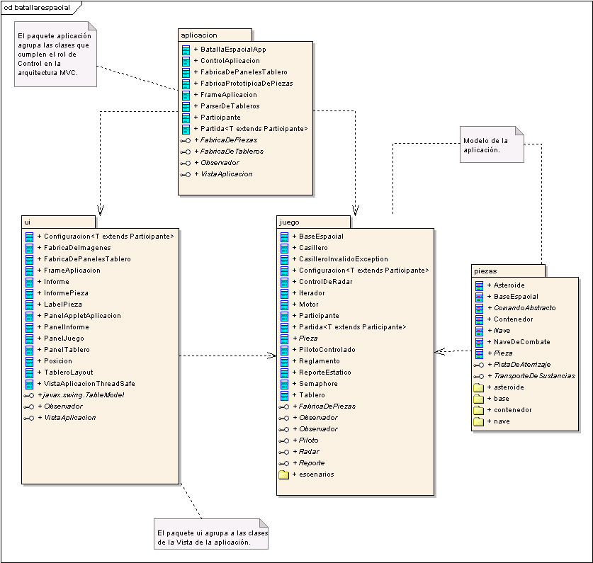

Modelo

Piezas del Juego
La Pieza constituye el componente central sobre el cual toda la estructura de clases pivotea. Es uno de los componentes del modelo que puede ser observado.

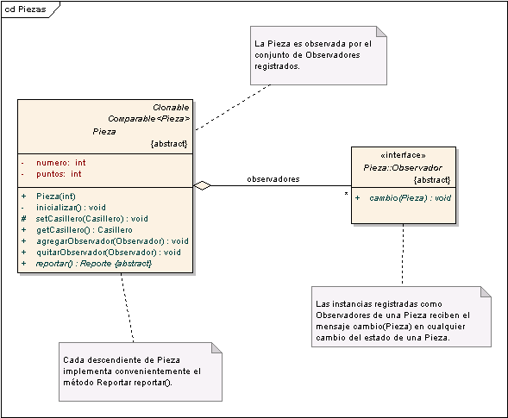

Tablero
Las Piezas participantes de una partida se distribuyen sobre el Tablero.
El Tablero permite realizar manipulaciones sobre las Piezas que se encuentran ocupando sus Casilleros, siendo Iterable a través de todas las Piezas.
Una vez que las dimensiones del Tablero son definidas éstas no pueden cambiar.

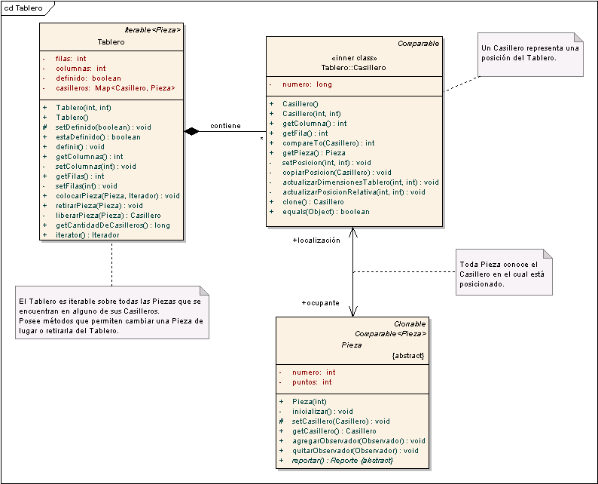

Partida
En una Partida de Batalla Espacial múltiples Participantes compiten con su Civilización en un Tablero definido.
Una Partida se constituye a partir de los componentes que se muestran en el siguiente diagrama.

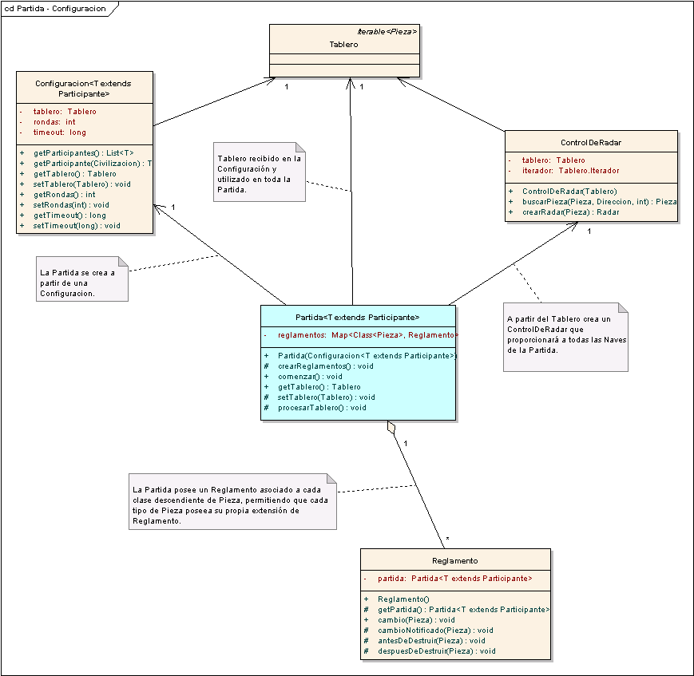

Configuración de una Partida
La Configuración especifica las características de una Partida, por ejemplo el Tablero, la cantidad de rondas, el tiempo de espera entre rondas, los Participantes que compiten.

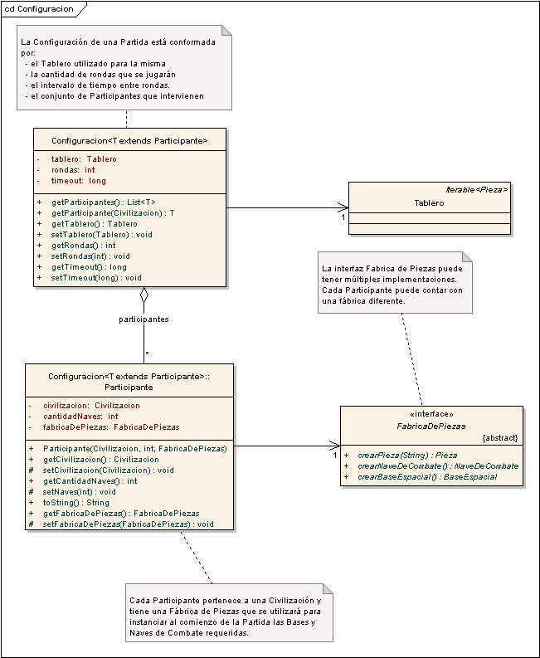

Un Participante posee una Civilización asignada, la cantidad de naves con la que cuenta y la Fábrica de Piezas de utiliza para instanciarlas.
La Configuración es utilizada en la creación de una Partida.

Reglamento del juego
Todas las Piezas participantes de una Partida deben regirse por el conjunto de Reglas definidas, por lo tanto para cada Pieza existe un Reglamento que se ocupa de hacerlas cumplir.
El Reglamento es el encargado de retirar aquellas Piezas cuyos puntos de vida hayan sido agotados.
Cada tipo de Pieza puede estar bajo el control de distintos Reglamentos, según corresponda.
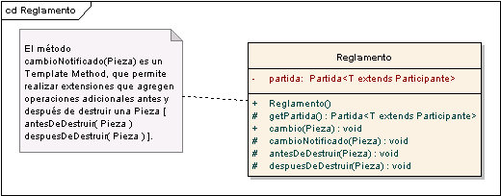

El Reglamento está asociado a la Partida que lo crea y observa el estado de un conjunto de Piezas sobre las que hace cumplir las reglas de juego.
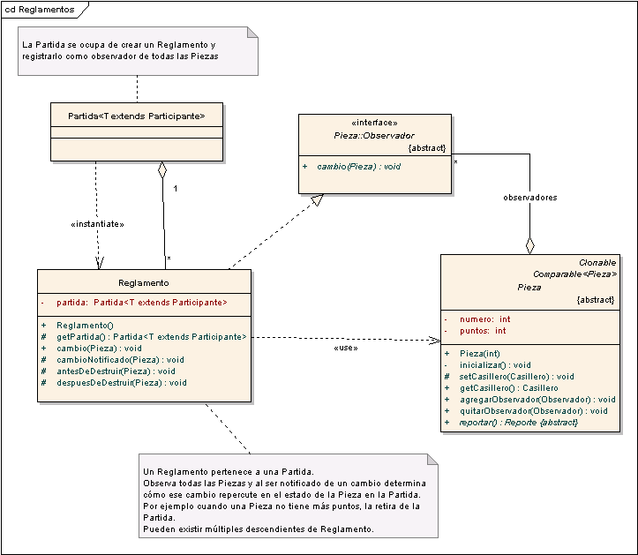

Radares
El contacto de un Piloto con el entorno de la Nave que controla se obtiene a través de la interfaz Radar.
Luego de ser creada, se le proporciona a cada Nave una implementación de Radar (RadarImpl) que permanece asociada a dicha Pieza.
Cada RadarImpl delega en el ControlDeRadar que lo instancia las operaciones de recuperación de Reportes.
El ControlDeRadar es único para todas las instancias de RadarImpl y es quien posee la información de contexto de todas las Piezas en una Partida.

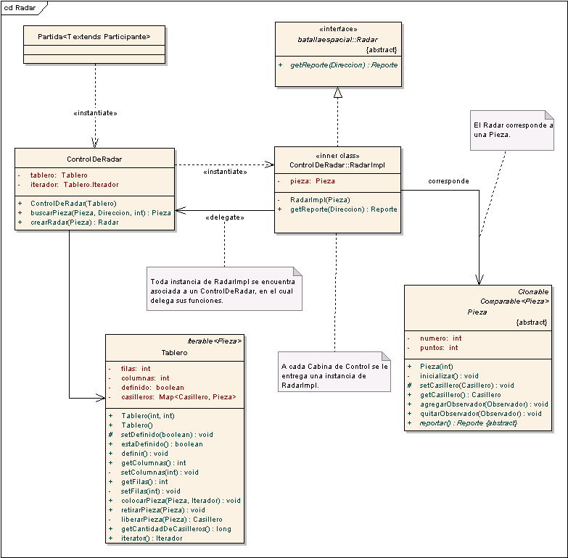

Reportes
La clase Pieza define el método abstracto reportar() que devuelve un Reporte con la situación actual de la Pieza. Cada descendiente concreto de Pieza debe implementar convenientemente este método de acuerdo a sus características.
La clase ReporteEstatico constituye una implementación básica de Reporte disponible para todos tipos de Piezas.
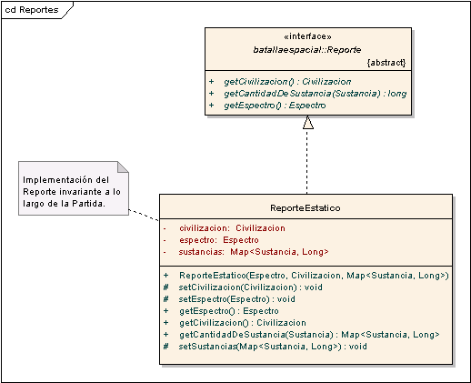

Ejecución de una Partida
La Partida instancia las Bases y Naves para todas las Civilizaciones que participan. Solicita a cada Civilización un Comandante, y a éste un escuadrón de Pilotos a quienes proporciona la CabinaDeControl de la Nave que tiene a cargo.
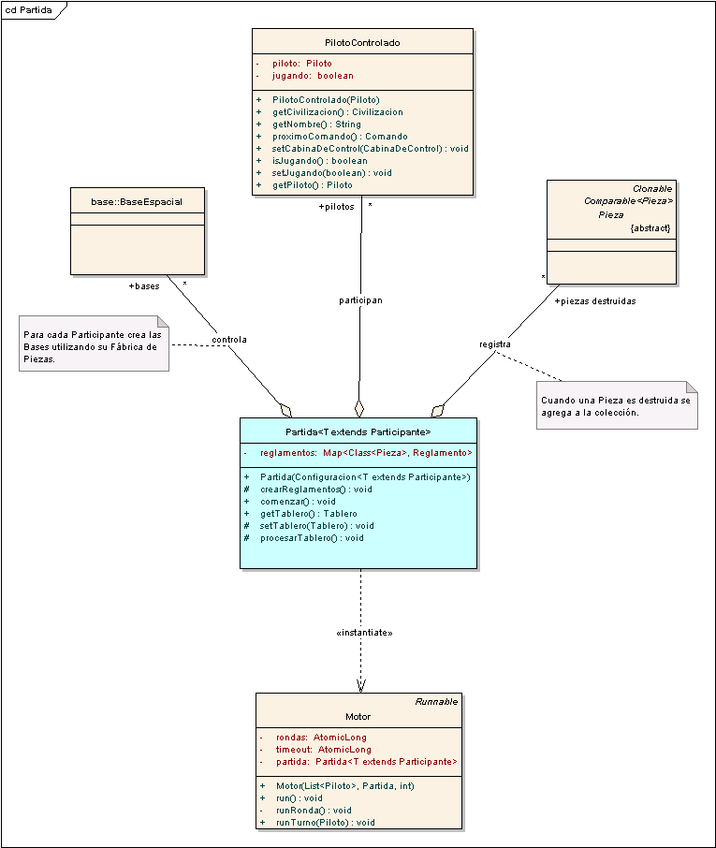

Pilotos
Cada Civilización provee una implementación de la interfaz Piloto. Para poder agregar estados y comportamiento a dichas implementaciones que posibiliten controlar el Piloto a lo largo de una Partida, se crean instancias de PilotoControlado como wrappers de los mismos.

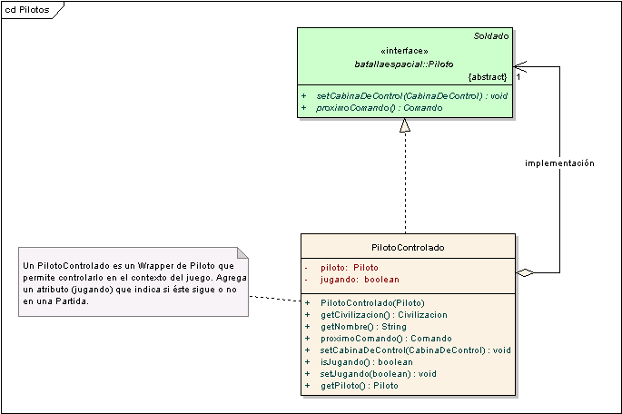

Motor
La clase Motor es responsable de llevar a cabo la ejecución de una Partida. Se le proporciona la lista de Pilotos que participan y éste planifica turnos y rondas, solicitando a cada Piloto los Comandos que luego ejecutará.
El motor notifica respecto de los sucesos acontecidos durante la ejecución, permitiendo registrar a múltiples observadores.
Se utilizan mecanismos de sincronización para controlar la ejecución concurrente.
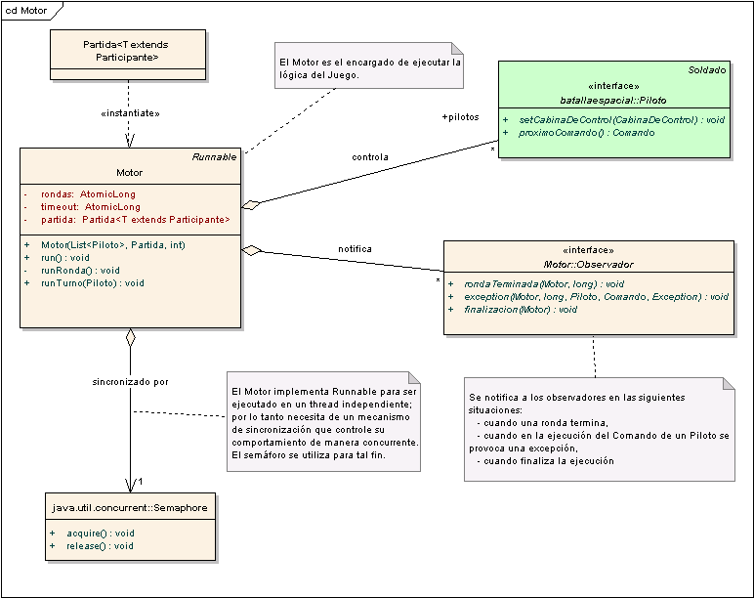

Interacciones
Las interacciones entre Piezas, causadas por la ejecución de los Comandos que emiten los Pilotos se resuelven a partir de la construcción de Escenarios.
Un Escenario representa una situación en la cual dos Piezas realizan una interacción y define cuales son las consecuencias para cada una de las Piezas involucradas.
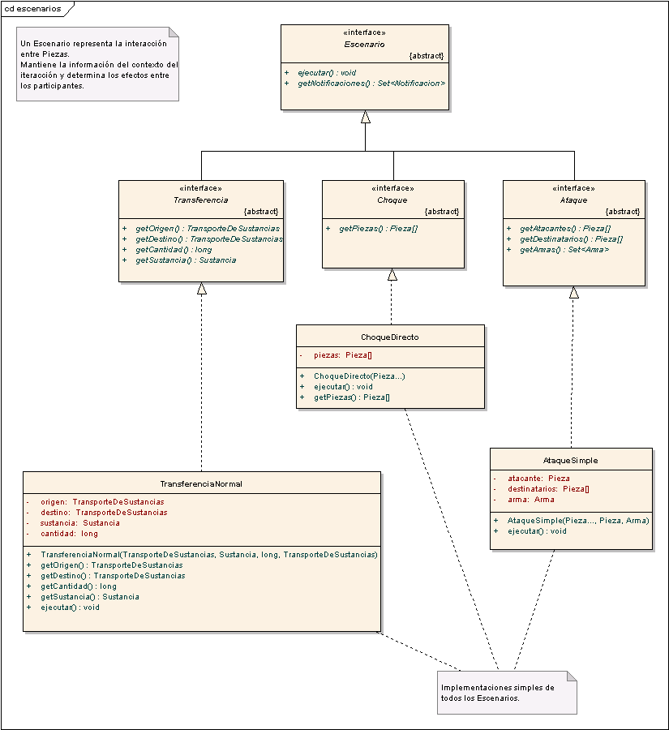

Asteroides, Contenedores, Bases y Naves
Los distintos tipos de Piezas se muestran en el siguiente diagrama de clases.

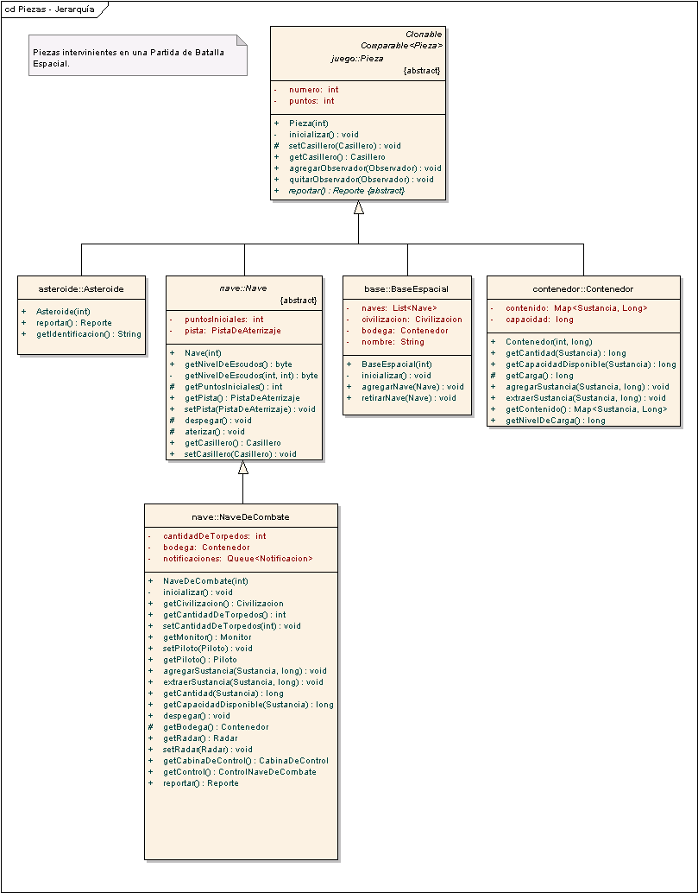

Vínculos
Las interfaces PistaDeAterrizaje y TransporteDeSustancias describen las capacidades de las diferentes Piezas.
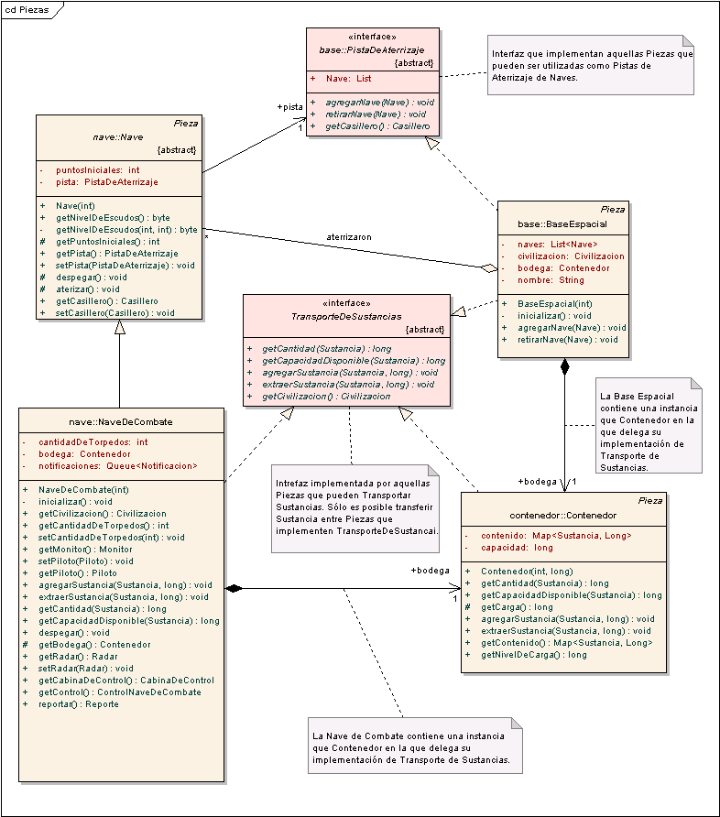

Los Escenarios utilizan estas interfaces para determinar la interacción entre Piezas.

Nave de Combate
La NaveDeCombate implementa la API definida para el Piloto a partir de la CabinaDeControl.
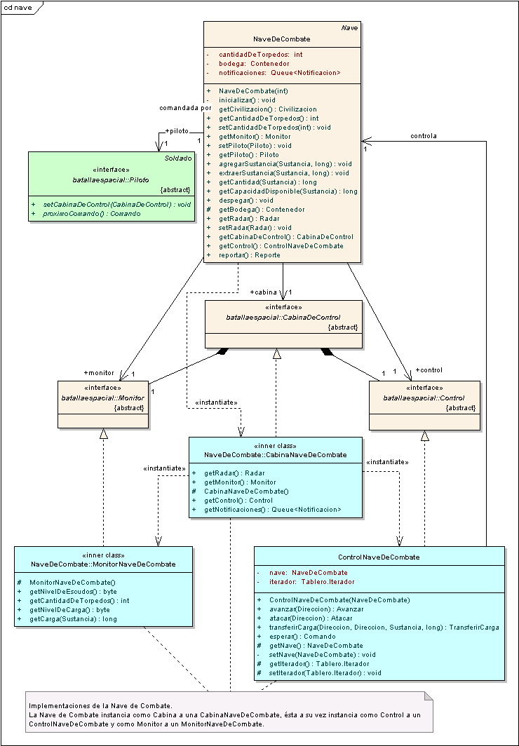

Control Nave de Combate
Los Comandos abstractos se implementan para la Nave de Combate.

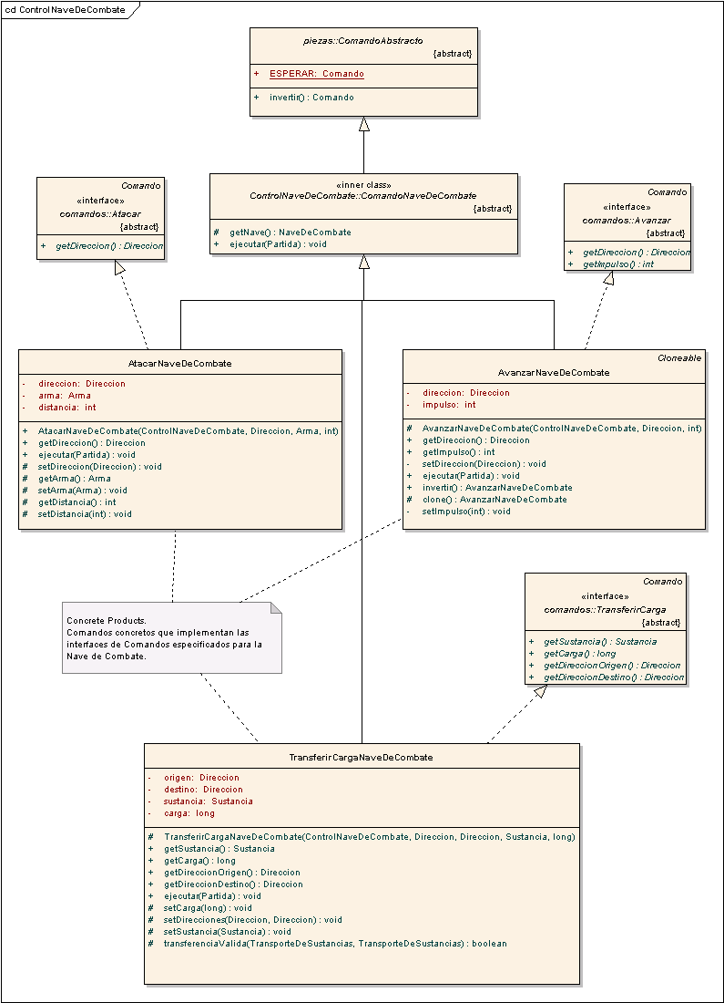

Vista

Vista abstracta
La interfaz VistaAplicación define el comportamiento de las Vistas para la Batalla Espacial, aislando al Control de la implementación utilizada.
La actual implementación está basada en Swing.
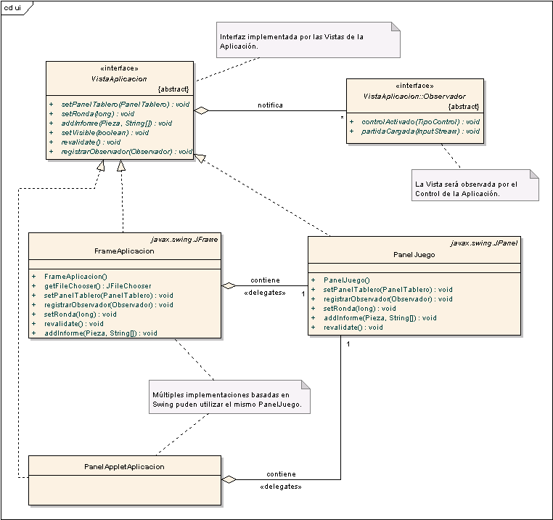

Juego
El PanelJuego constituye el componente central de la Vista. Está constituido por el Panel del Tablero y aquel que contiene los Informes de estados de todas las Bases y Naves participantes de la Partida.
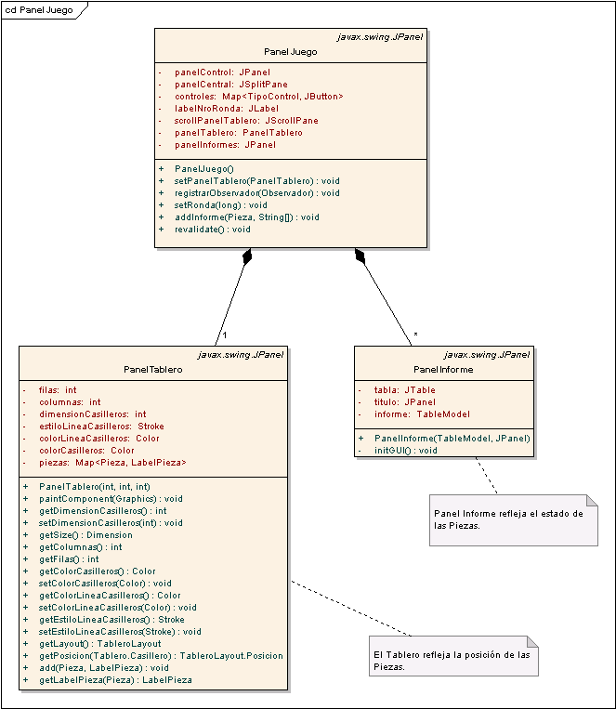

Tablero
PanelTablero es un observador de las Piezas que refleja cambios sus posiciones.

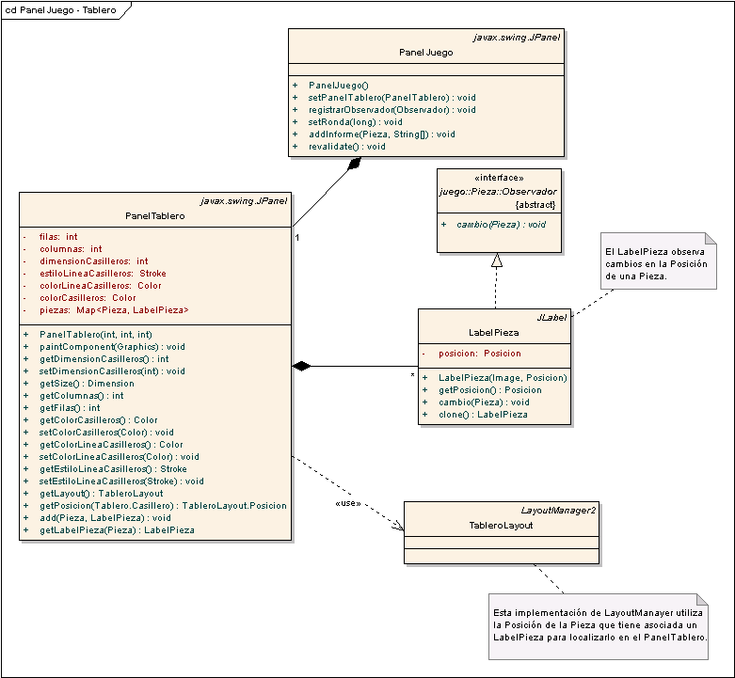

Informes
El Panel Informe está construido como un JTable, cuya implementación de TableModel observa los cambios de estado de las Piezas.

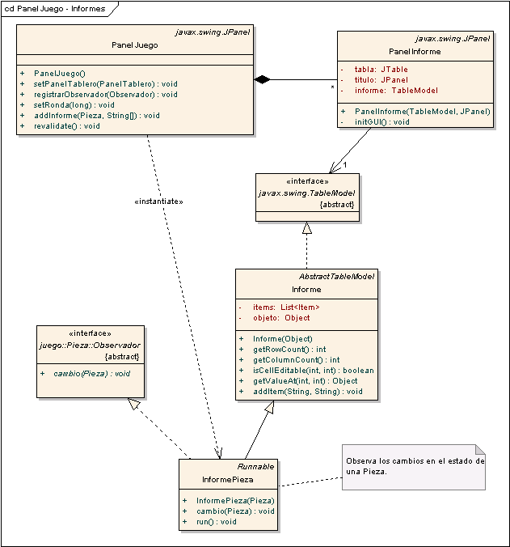

Fabrica de Tableros
La Fábrica de Paneles Tablero construye un PanelTablero a partir de la Configuración de una Partida.

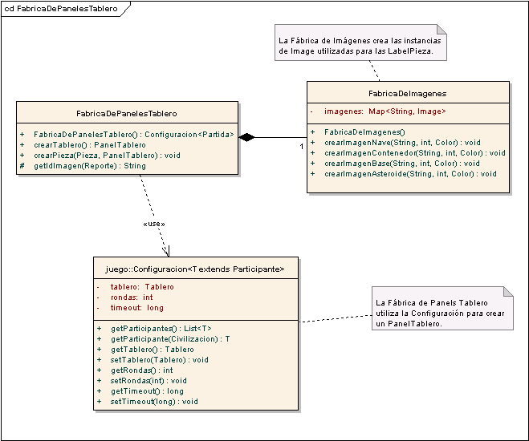

Concurrencia
Los mensajes enviados hacia la VistaAplicación desde un thread distinto al thread Swing deben ser sincronizados para evitar corrupción de datos.
El wrapper VistaAplicacionThreadSafe hace posible la sincronización de manera transparente para el Control.
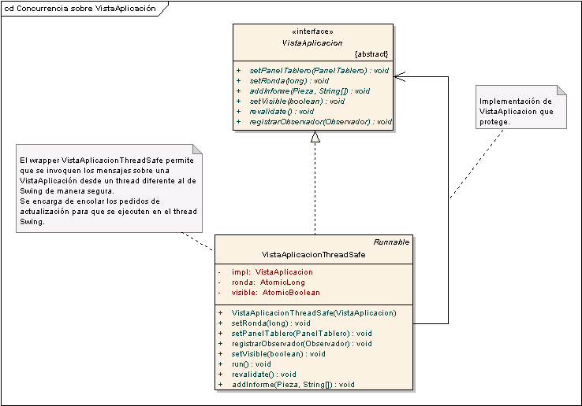

Control

Aplicación
BatallaEspacialApp se ocupa de instanciar el Control, la Vista y de vincular ambos.

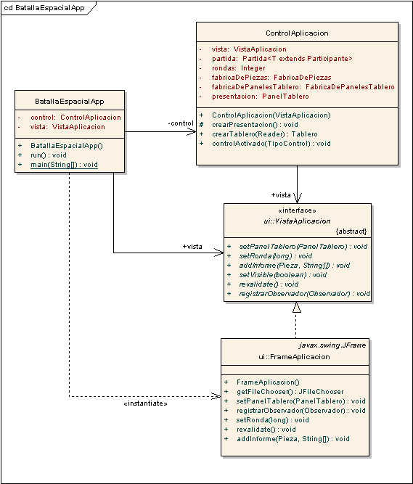

Estructura
ControlAplicación se registra como observador del Motor (Modelo) y de la VistaAplicacion (Vista).
Cuando el Motor notifica de una ronda terminada, actualiza la Vista. Las excepciones notificadas son registradas en la consola.
La Vista notifica la activación de los controles y el Control realiza operaciones sobre la Partida (Modelo).

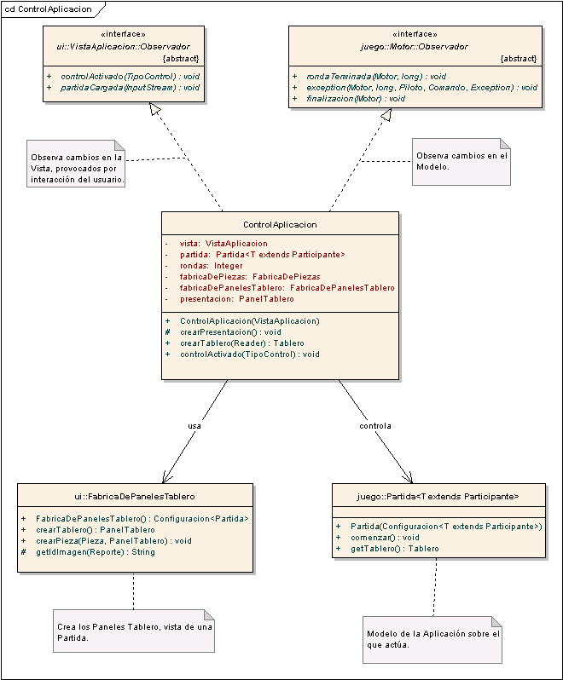

Fabrica de Tableros
La Fábrica de Tableros implementada a través de un parser, lee el archivo de configuración e instancia un Tablero. Es utilizado por el Control cada vez que el usuario solicite cargar una nueva Partida desde un archivo.

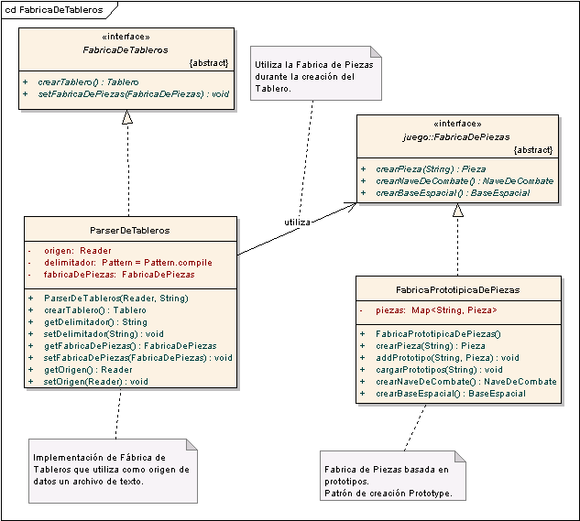

Anexo III: Referencias

Bibliografía

[Burbeck87]
Steve Burbeck. Applications Programming in Smalltalk-80(TM): How to use Model-View-Controller (MVC).
http://st-www.cs.illinois.edu/users/smarch/st-docs/mvc.html
accedido el 7/03/2011

[Gamma95]
Erich Gamma, Richard Helm, Ralph Johnson and John Vlissides. Design Patterns. Elements of Reusable Object-Oriented Software. Addisson Wesley, 1995.

[Meyer09]
Bertrand Meyer. Touch of Class. Learning to Program Well with Objects and Contracts. Springer, 2009.

[Meyer85]
Bertrand Meyer. Object-Oriented Software Construction. Prentice Hall, 1985, 2da. Edición 1997.

Vínculos

[Derby]
Apache Derby.
http://db.apache.org/derby/
accedido el 18/03/2011

[Eclipse]
Eclipse. IDE open source.
http://www.eclipse.org/
accedido el 20/03/2011

[GoogleCode]
Google Code. Servicio gratuito de hosting y administración de proyectos de desarrollo de software.
http://code.google.com/
accedido el 21/03/2011

[GoogleGroups]
Google Groups. Servicio gratuito de listas de correo.
http://groups.google.com/
accedido el 21/03/2011

[Hibernate]
JBoss Hibernate. Persistence framework, JPA implementation [JPA].
http://www.hibernate.org/
accedido el 05/12/2010

[JavaSE]
Java Platform, Standard Edition.
http://www.oracle.com/technetwork/java/javase/overview/index.html
http://download.oracle.com/javase/6/docs/
accedidos el 20/03/2011

[JavaNCSS]
JavaNCSS: A Source Measurement Suite for Java.
http://www.kclee.de/clemens/java/javancss/
accedido el 22/08/2014

[JDK-Sun]
Java Development Kit. Implementación propietaria y gratuita de JDK de Sun (Oracle).
http://www.oracle.com/technetwork/java/javase/downloads/index.html
accedido el 20/03/2011

[JDK-Open]
Open JDK. Implementación open source de JRE y JDK.
http://openjdk.java.net/
accedido el 20/03/2011

[JPA]
Java Persistence API. Framework de persistencia.
http://www.oracle.com/technetwork/articles/javaee/jpa-137156.html
accedido el 05/12/2010

[JRE-Sun]
Java Runtime Environment. Implementación propietaria y gratuita de JRE de Sun (Oracle).
http://www.java.com
accedido el 20/03/2011

[JUNG]
Java Universal Network/Graph Framework.
http://jung.sourceforge.net/
accedido el 21/12/2011

[JUnit]
JUnit. Testing framework.
http://www.junit.org/
accedido el 15/03/2011

[Maven]
Apache Maven.
http://maven.apache.org/
accedido el 20/03/2011

[JavaFX]
TODO

[Ubuntu14]
Ubuntu 14.04. Sistema operativo open source.
http://www.ubuntu.com/
accedido el 16/07/2014

[VP]
Visual Paradigm for UML.
http://www.visual-paradigm.com/
accedido el 20/03/2011

Anexo IV: Estructuras de Control – Documentación

Convenciones
Para describir cada uno de los Tipos de datos se utilizará la siguiente estructura:

Tipo
Nombre del Tipo de dato.

Descripción
Propósito del Tipo. Rol que cumple dentro de la Batalla Espacial.

Valores
Valores posibles para aquellos tipos que son enumerados.

Métodos
Lista de todos los métodos disponibles para ese Tipo. Se indica el Tipo de valor que retorna, el nombre del método y los Tipos de valores que recibe como parámetro.
Se utiliza la palabra “void” para aquellos métodos que no devuelven ningún valor (void se puede traducir como vacío)
Además se indican la pre y post-condición de cada método.
La pre-condición (si la tiene) es lo que debo cumplir antes de invocarlo.
La post-condición es lo que se cumple luego de ejecutarlo.

Nombre del método

Tipo de los parámetros, si existen.

retorno nombreDelMétodo(parámetros) | pre: pre-condición.  post: post-condición.
Tipo de valor que retorna.
Si no es un método de consulta: void

Tipo
BatallaEspacial

Descripción
Es un juego de tablero para programadores donde existen Civilizaciones con Naves que parten de una Base, pueden trasladar Sustancias que encuentren en el espacio y tienen poder de ataque. En el espacio también existen Asteroides que obstruyen los movimientos de las Naves.

Tipo
Nave

Descripción
Nave de la Civilización Humana. Brinda acceso inmediato al control de una Nave pilotada por Humanos.

Métodos
Método | Pre-condición y Post-condición
Monitor obtenerMonitor() | post: devuelve el Monitor de la Nave que permite conocer el estado general del la Nave.
void despegar() | post: ordena el despegue desde la Base.
void avanzarAlNorte() | pre: no existe otra Pieza ocupando el casillero destino.  post: mueve la Nave al casillero contiguo en dirección NORTE.
void avanzarAlSur() | pre: no existe otra Pieza ocupando el casillero destino.  post: mueve la Nave al casillero contiguo en dirección SUR.
void avanzarAlEste() | pre: no existe otra Pieza ocupando el casillero destino.  post: mueve la Nave al casillero contiguo en dirección ESTE.
void avanzarAlOeste() | pre: no existe otra Pieza ocupando el casillero destino.  post: mueve la Nave al casillero contiguo en dirección OESTE.
Radar obtenerRadar() | post: devuelve el Radar de la Nave que permite conocer el contexto del Tablero.
void atacarAlNorte() | pre: existe otra Pieza ocupando el casillero destinatario del ataque.  post: ataca a la Pieza en el casillero contiguo en dirección NORTE.
void atacarAlSur() | pre: existe otra Pieza ocupando el casillero destinatario del ataque.  post: ataca a la Pieza en el casillero contiguo en dirección SUR.
void atacarAlEste() | pre: existe otra Pieza ocupando el casillero destinatario del ataque.  post: ataca a la Pieza en el casillero contiguo en dirección ESTE.
void atacarAlOeste() | pre: existe otra Pieza ocupando el casillero destinatario del ataque.  post: ataca a la Pieza en el casillero contiguo en dirección OESTE.
void cargarDesdeNorte(Sustancia, int) | pre: existe otra Pieza ocupando el casillero destino con más sustancia que la cantidad indicada y existe capacidad disponible en la bodega de la Nave.  post: traslada la cantidad de sustancia desde el casillero contiguo en dirección NORTE hasta la Nave.
void cargarDesdeSur(Sustancia, int) | pre: existe otra Pieza ocupando el casillero destino con más sustancia que la cantidad indicada y existe capacidad disponible en la bodega de la Nave.  post: traslada la cantidad de sustancia desde el casillero contiguo en dirección SUR hasta la Nave.
void cargarDesdeEste(Sustancia, int) | pre: existe otra Pieza ocupando el casillero destino con más sustancia que la cantidad indicada y existe capacidad disponible en la bodega de la Nave.  post: traslada la cantidad de sustancia desde el casillero contiguo en dirección ESTE hasta la Nave.
void cargarDesdeOeste(Sustancia, int) | pre: existe otra Pieza ocupando el casillero destino con más sustancia que la cantidad indicada y existe capacidad disponible en la bodega de la Nave.  post: traslada la cantidad de sustancia desde el casillero contiguo en dirección OESTE hasta la Nave.
void descargarEnNorte(Sustancia, int) | pre: existe otra Pieza ocupando el casillero destino con capacidad disponible.  post: traslada la cantidad de sustancia desde la Nave hasta el casillero contiguo en dirección NORTE hasta la Nave.
void descargarEnSur(Sustancia, int) | pre: existe otra Pieza ocupando el casillero destino con capacidad disponible.  post: traslada la cantidad de sustancia desde la Nave hasta el casillero contiguo en dirección SUR hasta la Nave.
void descargarEnEste(Sustancia, int) | pre: existe otra Pieza ocupando el casillero destino con capacidad disponible.  post: traslada la cantidad de sustancia desde la Nave hasta el casillero contiguo en dirección ESTE hasta la Nave.
void descargarEnOeste(Sustancia, int) | pre: existe otra Pieza ocupando el casillero destino con capacidad disponible.  post: traslada la cantidad de sustancia desde la Nave hasta el casillero contiguo en dirección OESTE hasta la Nave.

Tipo
Sustancia

Descripción
Sustancias capaces de ser transportadas por Naves, Contenedores y Bases.

Valores
Sustancia.ANTIMATERIA

Sustancia.CRISTAL

Sustancia.METAL

Tipo
Monitor

Descripción
El Monitor se encuentra asociado a una Nave de la cual reporta su condición.

Métodos
Método | Pre-condición y Post-condición
int consultarCantidadDeTorpedos() | post: devuelve la cantidad de Torpedos de Fotones que posee disponibles la Nave.
int consultarCarga(Sustancia) | post: devuelve la cantidad de Sustancia sustancia que existe en la bodega de la Nave.
int consultarNivelDeCarga() | post: devuelve un valor entre 0 y 100 que representa el porcentaje de la bodega que es ocupado por la carga.  El valor 0 indica que no existe carga, bodega vacía. El valor 100 indica que la bodega está completa.
int consultarNivelDeEscudos() | post: devuelve un valor entre 0 y 100 que representa el nivel de energía que tienen los Escudos [%].  El valor 100 indica máximo poder en los Escudos. El valor 0 indica Escudos fuera de funcionamiento.

Tipo
Espectro

Descripción
El Espectro indica el resultado de haber realizar un escaneo con el Radar sobre un casillero.
Indica la presencia o ausencia de algún tipo de Pieza en Tablero.

Valores:
Espectro.VACIO

Espectro.DESCONOCIDO

Espectro.ASTEROIDE

Espectro.CONTENEDOR

Espectro.NAVE

Espectro.BASE

Tipo
Radar

Descripción
El Radar es la herramienta que provee una Nave para conocer el contexto inmediato de la misma.

Métodos
Método | Pre-condición y Post-condición
Espectro escanearNorte() | post: escanea el casillero contiguo en dirección NORTE y devuelve el Espectro encontrado.
Espectro escanearSur() | post: escanea el casillero contiguo en dirección SUR y devuelve el Espectro encontrado.
Espectro escanearEste() | post: escanea el casillero contiguo en dirección ESTE y devuelve el Espectro encontrado.
Espectro escanearOeste() | post: escanea el casillero contiguo en dirección OESTE y devuelve el Espectro encontrado.
int buscarAlNorte(Sustancia) | post: busca en el casillero contiguo en dirección NORTE y devuelve la cantidad de sustancia encontrada.
int buscarAlSur(Sustancia) | post: busca en el casillero contiguo en dirección SUR y devuelve la cantidad de sustancia encontrada.
int buscarAlEste(Sustancia) | post: busca en el casillero contiguo en dirección ESTE y devuelve la cantidad de sustancia encontrada.
int buscarAlOeste(Sustancia) | post: busca en el casillero contiguo en dirección OESTE y devuelve la cantidad de sustancia encontrada.

Anexo V: Estructuras de Control – Enunciado

Objetivo
Cumplir con todas las misiones para alcanzar el rango de Piloto de Nave de Combate de la Civilización Humana.

Desarrollo
El conjunto de Misiones planteado deben ser llevados a cabo programando la solución con la Batalla Espacial.
Para cada una de las Misiones se indica:
- Objetivo: meta a alcanzar
- Descripción: detalle de los requerimientos que la solución debe cumplir. Restricciones y supuestos considerados
- Dificultad: cantidad que estrellas que describen la complejidad de la misión.
- Adicional: (opcional) reformulación o ampliación de la misión que permite explorar nuevos aspectos de la solución construida.

Misión: Patrullar Base

Objetivo
Usar una Nave anclada en la Base para que realice un recorrido alrededor de la misma.

Dificultad
1 estrella

Adicional
Repetir el recorrido mientras se mantiene una distancia de un casillero a la Base.

Misión: Destruir Asteroide

Objetivo
Destruir el Asteroide más cercano a la Base.

Dificultad
1 estrella

Adicional
Destruir otras Piezas y comparar la cantidad de ataques que fueron necesarios.

Misión: Rebote

Objetivo
Construir una Misión en la que una Nave se aleje y acerque a la Base repetidas veces aumentando la distancia progresivamente hasta encontrar un obstáculo.

Descripción
Implementar la clase MisionRebote a partir de la siguiente interfaz:
class MisionRebote {

/* pre : Existe al menos una nave anclada en la Base.
*
* post: Hace que una Nave anclada en la Base repita la maniobra
* de avanzar hacia el NORTE y regresar a la Base
* incrementando la distancia en cada
* oportunidad, hasta que se encuentre con otra Pieza.
*/
void ejecutar() {

// implementar
}
}

Dificultad
2 estrellas

Misión: ZigZag

Objetivo
Construir una Misión en la que una Nave se aleje de la Base siguiendo un recorrido en zigzag de amplitud creciente.

Descripción
Implementar la clase MisionZigZag a partir de la siguiente interfaz:
class MisionZigZag {

/* pre : Existe al menos una nave anclada en la Base.
* No existen otras Piezas en el Tablero.
*
* post: Lleva una Nave anclada en la Base, para que se avance en
* dirección NORTE pero oscilando de ESTE a OESTE,
* incrementando progresivamente la amplitud de la
* a 6 casilleros en dirección NORTE de la Base.
*/
void ejecutar() {

// implementar
}
}

Dificultad
3 estrellas

Adicional
Destruir todo Asteroide que se interponga en el recorrido de la Nave.

Misión: Espiral

Objetivo
Construir una Misión en la que una Nave se aleje de la Base mientras gira alrededor hasta encontrarse con otra Pieza.

Descripción
Implementar la clase MisionEspiral a partir de la siguiente interfaz:
class MisionEspiral {

/* pre : Existe al menos una Nave anclada en la Base.
*
* post: Toma una Nave anclada en la Base, para que gire entorno
* a la Base en sentido horario alejándose de ella a medida
* que completa cada vuelta, hasta encontrarse con cualquier
* otra Pieza que la obstaculice.
*/
void ejecutar() {

// implementar
}
}

Dificultad
4 estrellas

Misión: Defender Base Secundaria

Objetivo
Encontrar la Base Secundaria y destruir las Naves enemigas que están en sus proximidades.

Descripción
Utilizar las Naves ancladas en la Base Primaria para destruir todas la Naves enemigas que se encuentren en casilleros contiguos a la Base Secundaria.
Al OESTE de la Base Primaria, en la que están ancladas 3 Naves, a una distancia no conocida existe un Contenedor. Al NORTE de ese Contenedor y a distancia desconocida, hay una secuencia horizontal de Asteroides. No se conoce cuantos Asteroides están alineados, pero se sabe que al final de dicha secuencia en dirección OESTE está localizada la Base Secundaria.

Dificultad
4 estrellas

Adicional
Utilizar 3 Naves para cumplir con la misión.

Misión: Sube y Baja

Objetivo
Construir una Misión en la que dos Naves realicen maniobras coordinadas.

Descripción
Implementar el método ejecutar de la clase MisionSubeBaja a partir de la siguiente interfaz:
class MisionSubeBaja {

/* pre : naveAlfa y naveBeta están en el espacio, alineadas
* verticalmente.
*
* post: naveAlfa se mueve de NORTE a SUR y de SUR a NORTE con
* amplitud creciente (1 al NORTE, 2 al SUR, 3 al NORTE,
* 4 al SUR, etc.), hasta encontrar un obstáculo.
* naveBeta se mueve en dirección contraria a naveAlfa,
* siguiendo su mismo patrón, pero destruyendo cualquier
* obstáculo que se interponga.
* Devuelve la cantidad de veces en las que estuvieron
* alineadas ambas naves.
*/
int ejecutar(Nave naveAlfa, Nave naveBeta) {

// implementar
}
}

Dificultad
3 estrellas

Anexo VI: Algoritmos de Ordenamiento – Enunciado

Precondición
Ver el manual de usuario (screencast) que explica el funcionamiento de los Laboratorios en la Batalla Espacial.

Contexto
Para una Partida de la Batalla Espacial el Tablero contiene un conjunto de Contenedores. Estos Contenedores almacenan Sustancias que los Pilotos pueden recolectar en sus Naves. No todos los Contenedores son iguales. Cada Contenedor posee un nivel de carga diferente, que varía aleatoriamente al iniciar una Partida.
Cuando una Civilización necesita recolectar Sustancias debe priorizar aquellos Contenedores que tienen mayor nivel de carga.

Consigna
Implementar por los menos 3 (tres) algoritmos de ordenamiento diferentes para ordenar los Contenedores dentro del Tablero de una Partida de la Batalla Espacial por nivel de carga descendente.
Utilizar el Laboratorio de ordenamiento incluido en la Batalla Espacial para ejecutar las soluciones desarrolladas, variando la cantidad de Contenedores considerados.
Analizar las métricas obtenidas y establecer conclusiones.
Comparar las mediciones obtenidas con las medidas teóricas de cada algoritmo.

Objetivo
Aprender a implementar múltiples algoritmos de ordenamiento.
Realizar la medición experimental de la eficiencia temporal de los algoritmos.
Construir métricas comparativas de la eficiencia temporal de los algoritmos.

Anexo VII: Estructuras de Datos Dinámicas – Enunciado

Precondición
Batalla Espacial: Herencia y Polimorfismo, Nivel 1, terminado.

Contexto
Se desea desarrollar una Civilización que participe de la Batalla Espacial pero que su foco esté en la exploración del Tablero.

Consigna
Desarrollar una Civilización para hacer un análisis topológico del Tablero. Los Pilotos deberán explorar todo el Tablero, identificando sus límites y recopilando información respecto a los hallazgos realizados.
Los datos recolectados deberán ser consolidados en un informe y volcados a la Consola.
Utilizar el módulo de Métricas para recopilar mediciones temporales y espaciales sobre las estructuras de datos y los algoritmos implementados y utilizados.

Objetivos
Utilizar estructuras de datos dinámicas para almacenar la información obtenida incrementalmente.
Implementar algoritmos para sumarizar la información obtenida.
Evaluar la eficiencia temporal y espacial de múltiples algoritmos y estructuras de datos.

Anexo VIII: Herencia y Polimorfismo – Documentación

Anexo IX: Herencia y Polimorfismo – Enunciado Nivel 1

Anexo X: Herencia y Polimorfismo – Enunciado Nivel 2

